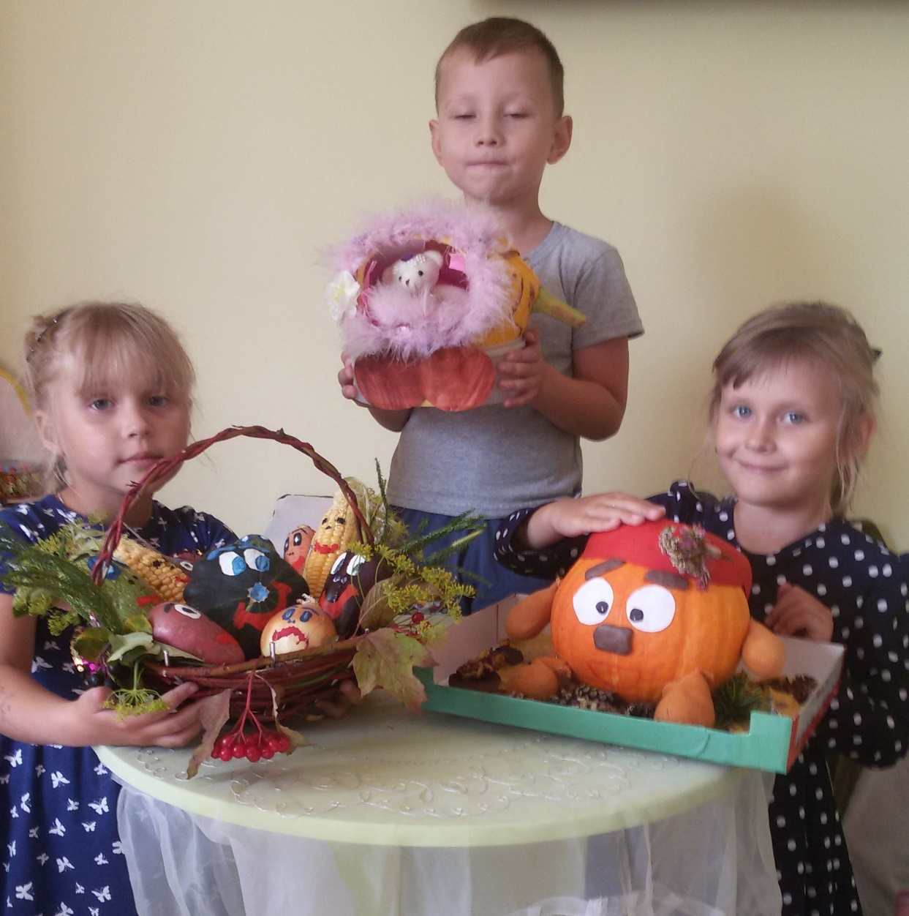
Внимание! Внимание! Внимание!
Открывается веселое гуляние!
Торопись, честной народ,
Тебя выставка «Урожай-2019» зовет!

Не ходите никуда, подходите все сюда!
Диво дивное, чудо - чудное, а не поделки!
Гляди не моргай, рот не разевай!
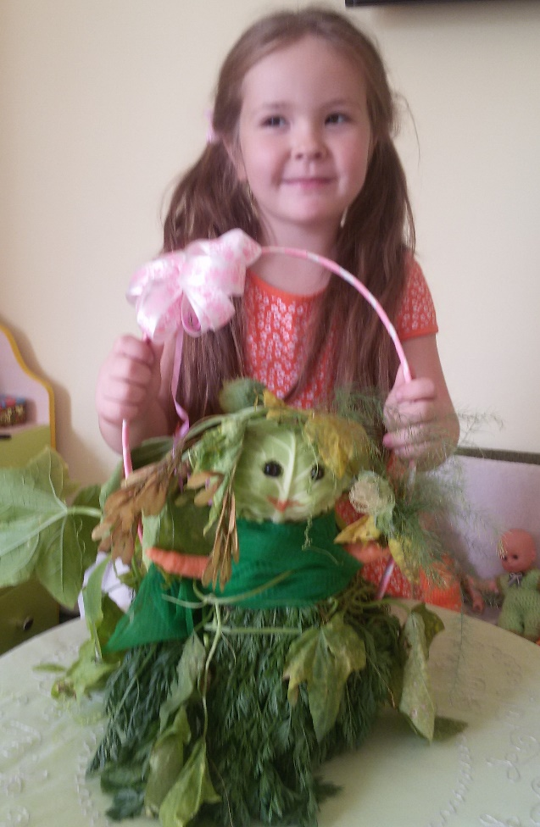
Все поделки хороши! Что угодно для души!
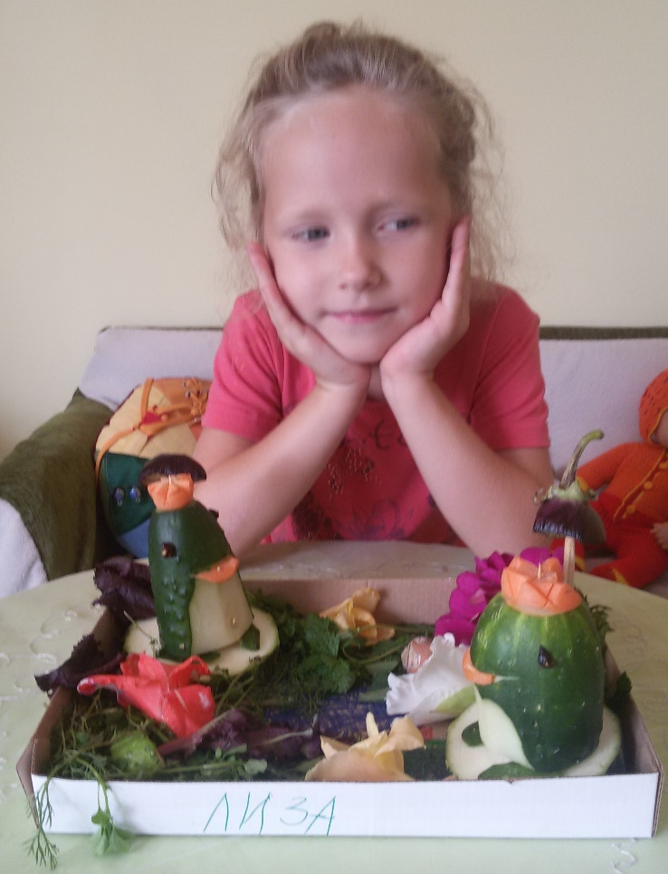

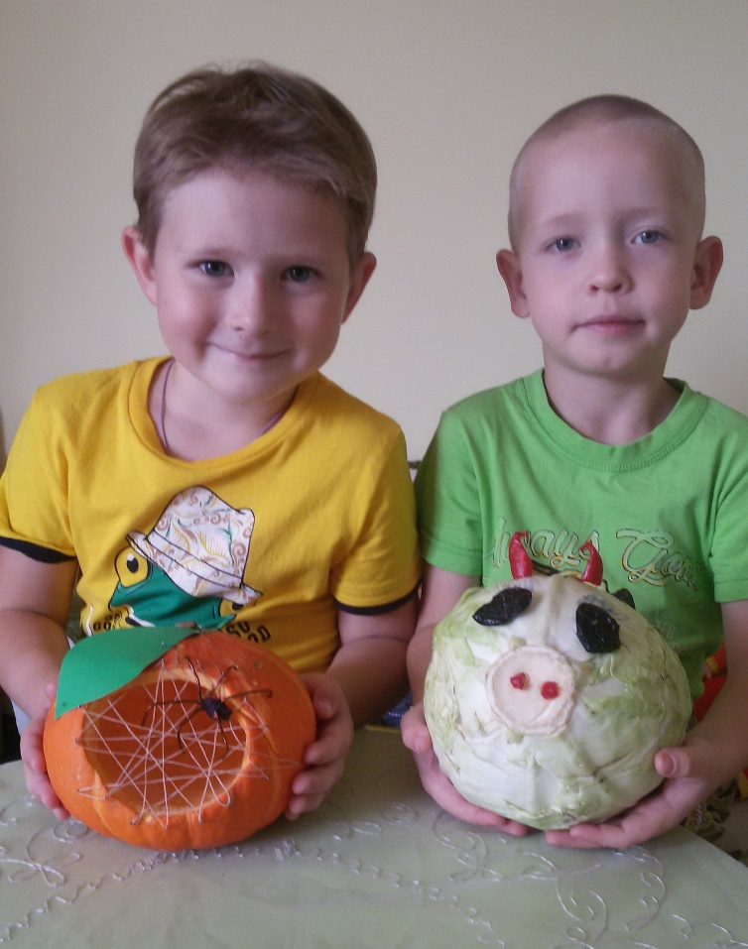

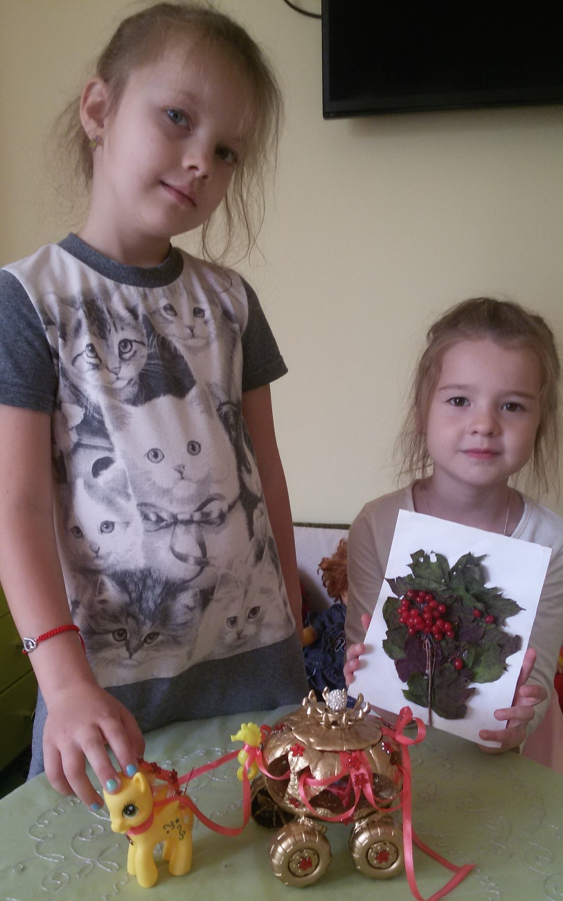

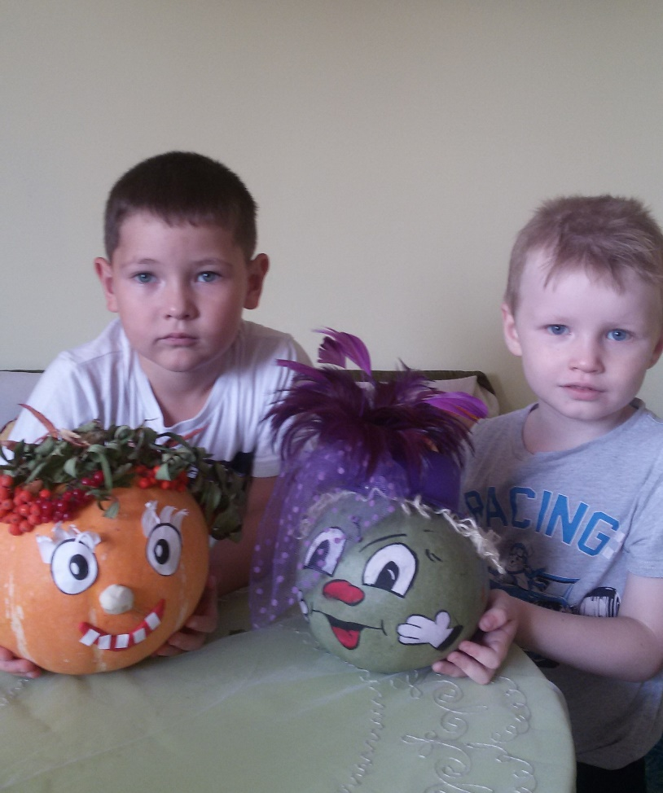

Наши руки – не для скуки!
Всё умеют делать руки!
Интересные дела
Осень детям принесла!

